- 需求分析
界面给出
- uml图

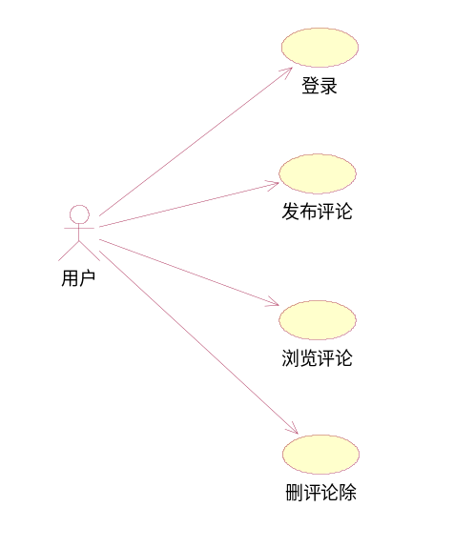
- 数据库设计
版面
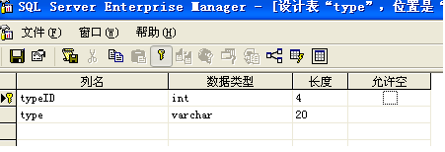
留言表
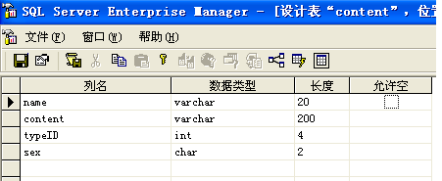

- 开发
使用从关系模型->对象模型
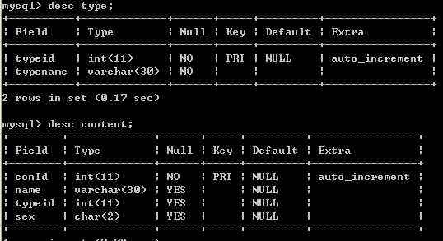
☞ 在mysql建立外键的时候，我们要保证 建立外键的格式是:

- 项目
- 创建web项目
- 引入spring相关的 jar
- 在src目录下开发一个spring容器文件 beans.xml
配置beans.xml ,加入数据源bean
<bean id="dataSource" class="org.apache.commons.dbcp.BasicDataSource" destroy-method="close">
<property name="driverClassName" value="org.gjt.mm.mysql.Driver"/>
<property name="url" value="jdbc:mysql://localhost:3306/hsp?useUnicode=true&amp;characterEncoding=UTF-8"/>
<property name="username" value="root"/>
<property name="password" value="root"/>
<!-- 连接池启动时的初始值 -->
<property name="initialSize" value="3"/>
<!-- 连接池的最大值 -->
<property name="maxActive" value="500"/>
<!-- 最大空闲值.当经过一个高峰时间后，连接池可以慢慢将已经用不到的连接慢慢释放一部分，一直减少到maxIdle为止 -->
<property name="maxIdle" value="2"/>
<!-- 最小空闲值.当空闲的连接数少于阀值时，连接池就会预申请去一些连接，以免洪峰来时来不及申请 -->
<property name="minIdle" value="1"/>
</bean>

注意： 把mysql驱动包拷贝到lib目录

配置beans.xml 配置 sessionFactory bean
<bean id="sessionFactory" class="org.springframework.orm.hibernate3.LocalSessionFactoryBean">
<property name="dataSource" ref="dataSource"/>
<property name="mappingResources">
<list>
<value>cn/xx/bean/Person.hbm.xml</value>
</list>
</property>
<property name="hibernateProperties">
<value>
hibernate.dialect=org.hibernate.dialect.MySQLDialect
hibernate.hbm2ddl.auto=update
hibernate.show_sql=false
hibernate.format_sql=false
</value>
</property>
</bean>

这时，spring就配好了，我们测试

- 引入hibernate的jar包
如果我们希望使用的 myeclipse工具，给我们提供的hibernate逆向工程，则不能简单的把 hibernate拷贝到 lib下,而要通过myeclipse方式导入.
- 用db browser 连接到 mysql数据
- 导入hibernate [特别说明，不要怕版本不够，我们可以导入后，再去覆盖到你要的hibernate版本]
- 使用myeclipse的hibernate 逆向工程，来自动的创建domain对象
这里一定要切记: mysql的引擎要使用 Innodb !!!
- 测试代码
public static void main(String[] args) {
// TODO Auto-generated method stub
ApplicationContext ac=new ClassPathXmlApplicationContext("beans.xml");
SessionFactory sessionfactory= (SessionFactory) ac.getBean("sessionFactory");
Type type=new Type("php");
Session s=sessionfactory.openSession();
Transaction tx=s.beginTransaction();
Type type1=(Type) s.get(Type.class, 1);
System.out.println(type1.getName());
tx.commit();
}
- 集成struts,如果你希望使用myeclipse提供的struts设计界面,则不能简单的把struts包直接拷贝到lib文件，而需求 用 myeclipse导入 struts包,
(不要担心版本的问题，可以导入struts包后，覆盖到struts的最新版本.)

- 在web.xml文件中配置初始化spring 容器的代码
<context-param>
<param-name>contextConfigLocation</param-name>
<param-value>classpath:beans.xml</param-value>
</context-param>
<!-- 对Spring容器进行实例化 -->
<listener>
<listener-class>org.springframework.web.context.ContextLoaderListener</listener-class>
</listener>
- 把action的创建和维护交给spring去管理
在struts-config.xml 配置
<controller>
<set-property property="processorClass" value="org.springframework.web.struts.DelegatingRequestProcessor"/>
</controller>
十 使用spring解决struts1.3乱码问题
在web.xml文件中加入
<filter>
<filter-name>encoding</filter-name>
<filter-class>org.springframework.web.filter.CharacterEncodingFilter</filter-class>
<init-param>
<param-name>encoding</param-name>
<param-value>UTF-8</param-value>
</init-param>
</filter>
<filter-mapping>
<filter-name>encoding</filter-name>
<url-pattern>/*</url-pattern>
</filter-mapping>

十一 使用spring解决hibernate因session关闭导致的延迟加载例外问题。
在web.xml文件中加入
<filter>
<filter-name>OpenSessionInViewFilter</filter-name>
<filter-class>org.springframework.orm.hibernate3.support.OpenSessionInViewFilter</filter-class>
</filter>
<filter-mapping>
<filter-name>OpenSessionInViewFilter</filter-name>
<url-pattern>/*</url-pattern>
</filter-mapping>

此时spring和struts和hibernate整合结束，因为我们在引入struts 和 hibernate相关包，我们都是从myeclipse引入的,这样有可能出现包冲突，一旦包冲突了，就会出现莫名的错误，解决的方案就是把你的包替换一下即可.

出现sessionFactory创建错误的原因就是包冲突.
Error creating bean with name 'sessionFactory' defined in class path resource [applicationContext.xml]: Invocation of init method failed; nested exception is java.lang.NoSuchMethodError: org.apache.log4j.Logger.isTraceEnabled()Z

现在替换包
学习解决问题的思路

12. 在spring容器中启动事务管理器，并启用注解的方式开发bean
<!-- 配置事务管理器 -->
<bean id="txManager" class="org.springframework.orm.hibernate3.HibernateTransactionManager">
<property name="sessionFactory" ref="sessionFactory"/>
</bean>
<tx:annotation-driven transaction-manager="txManager"/>

<!-- 启用注解方式 -->
<context:annotation-config/>

13.在web.xml中使用spring提供方案解决中文乱码和opensessioninview
<!--中文乱码-->
<filter>
<filter-name>encoding</filter-name>
<filter-class>org.springframework.web.filter.CharacterEncodingFilter</filter-class>
<init-param>
<param-name>encoding</param-name>
<param-value>UTF-8</param-value>
</init-param>
</filter>
<filter-mapping>
<filter-name>encoding</filter-name>
<url-pattern>/*</url-pattern>
</filter-mapping>
<!--使用spring解决hibernate因session关闭导致的延迟加载例外问题-->
<filter>
<filter-name>OpenSessionInViewFilter</filter-name>
<filter-class>org.springframework.orm.hibernate3.support.OpenSessionInViewFilter</filter-class>
</filter>
<filter-mapping>
<filter-name>OpenSessionInViewFilter</filter-name>
<url-pattern>/*</url-pattern>
</filter-mapping>

